实验一
姓名：郭林 学号：S10

目录
一、检索流程 2
二、论文检索 4
1、论文1 4
2、论文2 5
3、论文3 5
4、论文4 6
5、论文5 6

一、检索流程
1、打开哈工程图书馆网站找到数据库导航
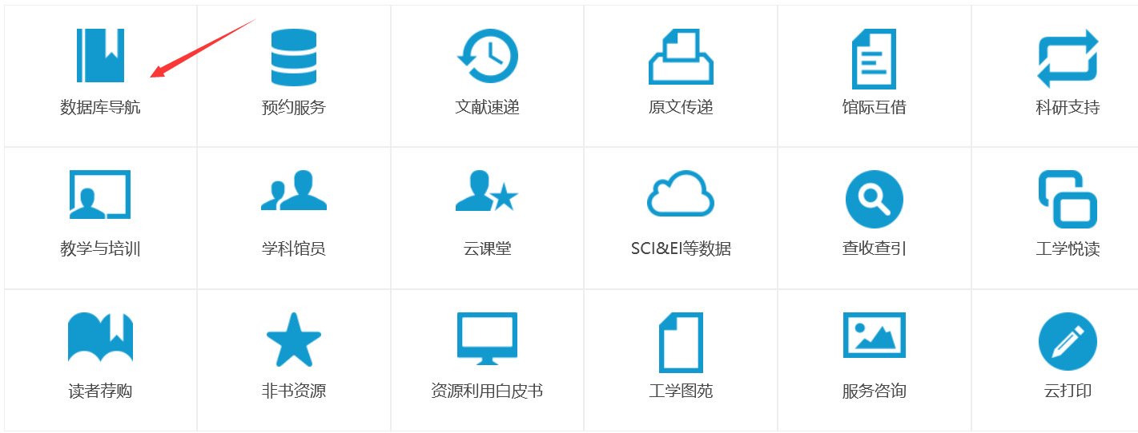

2、·点击数据库导航
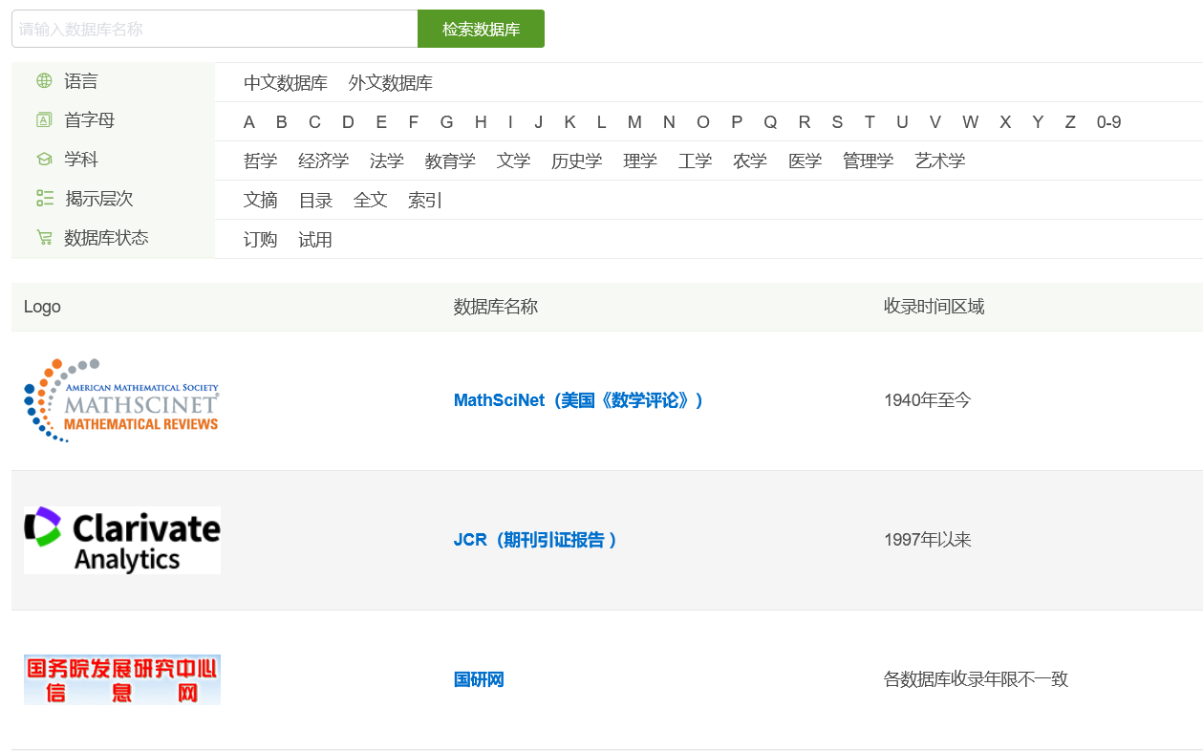

3、选择数据库（这里以知网为例）
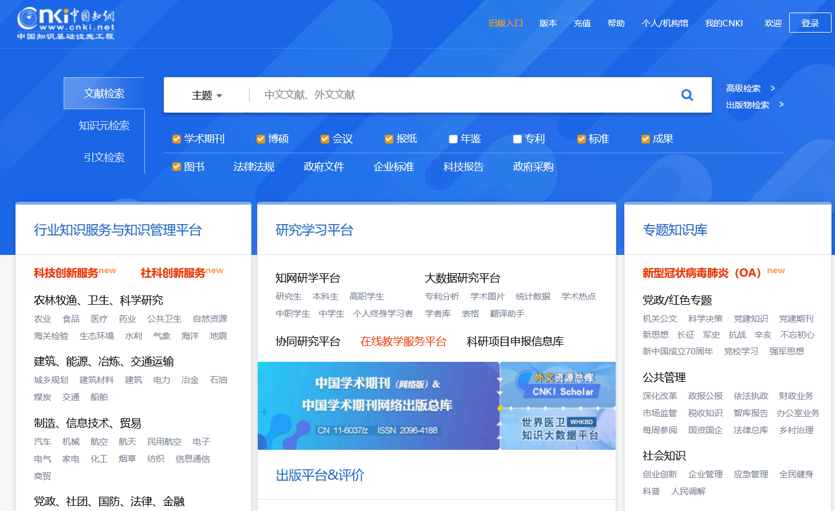

4、搜索关键字
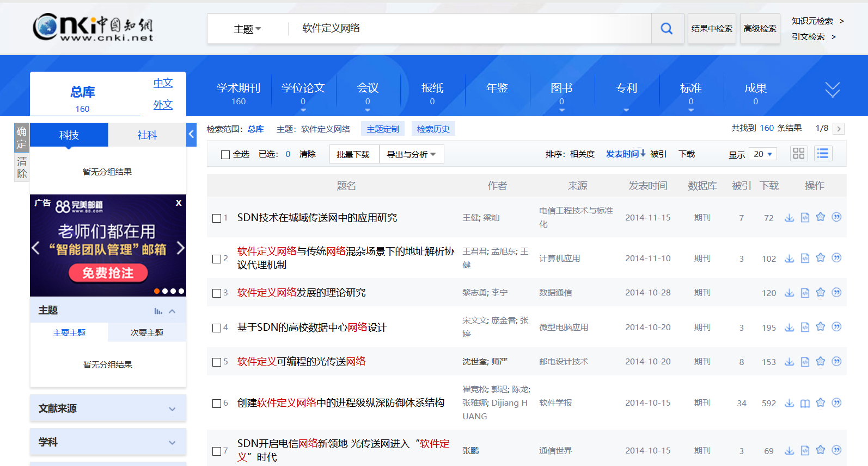

5、查阅论文并下载
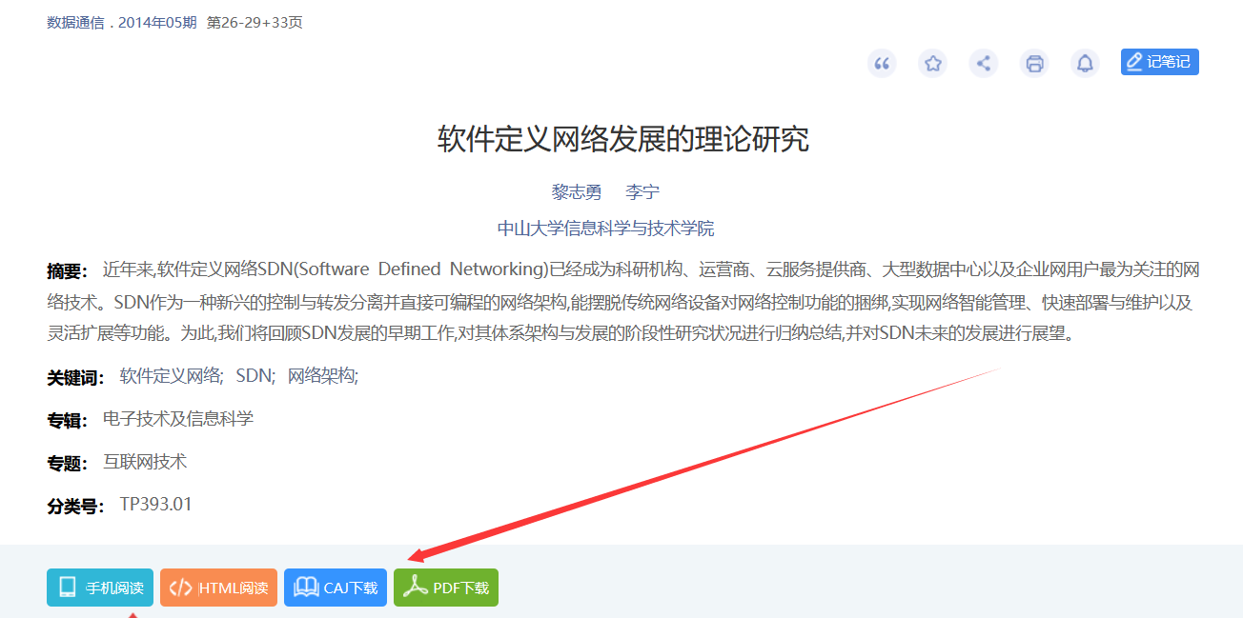

二、论文检索
关键字：软件定义网络、SDN、OpenFlow、数据平面、网络架构

1、论文1
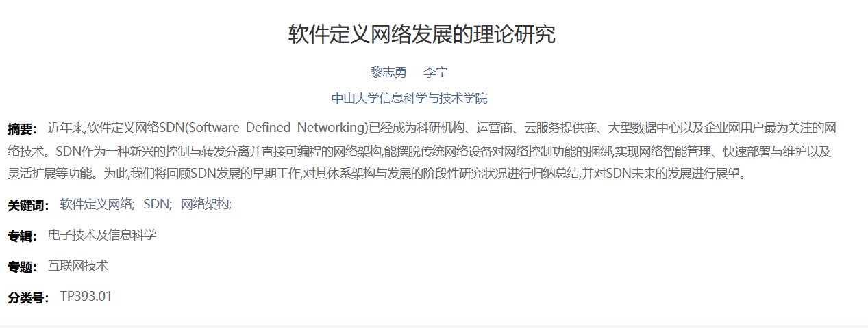
黎志勇,李宁.软件定义网络发展的理论研究[J].数据通信,2014(05):26-29+33

论文名：软件定义网络发展情况的理论研究
作者：黎志勇；李宁
来源：数据通信
被引次数：3

2、论文2
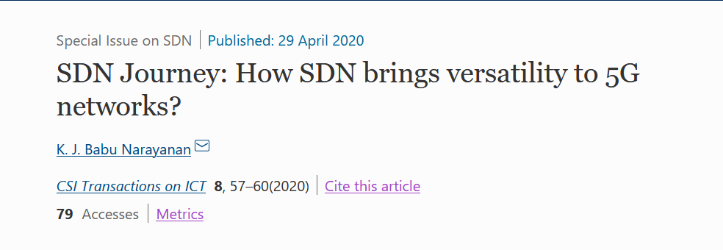
Babu Narayanan, K.J. SDN Journey: How SDN brings versatility to 5G networks?. CSIT 8, 57–60 (2020). https://doi.org/10.1007/s40012-020-00269-5

论文名：SDN Journey:How SDN brings versatility to 5G networks?
作者：K. J. Babu Narayanan.
来源：CSI Transactions on ICT
被引次数：79

3、论文3

Bai, Hf., Zhou, Zg. & Song, Yb. Research on the multicast mechanism based on physical-layer-impairment awareness model for OpenFlow optical network. Optoelectron. Lett. 12, 212–215 (2016). https://doi.org/10.1007/s11801-016-5261-9

论文名：《Research on the multicast mechanism based on physical-layer-impairment awareness model for OpenFlow optical network》
作者：Hui-feng Bai 白晖峰, Zi-guan Zhou 周子冠 & Yan-bin Song 宋彦斌
来源：Optoelectronics Letters
被引次数：50

4、论文4
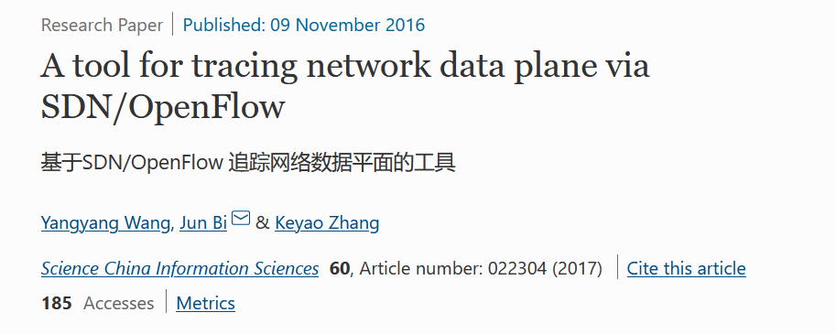
Wang, Y., Bi, J. & Zhang, K. A tool for tracing network data plane via SDN/OpenFlow. Sci. China Inf. Sci. 60, 022304 (2017). https://doi.org/10.1007/s11432-015-1057-7

论文名：A tool for tracing network data plane via SDN/OpenFlow
作者：Yangyang Wang, Jun Bi & Keyao Zhang
来源：Science China Information Sciences
被引次数：185

5、论文5
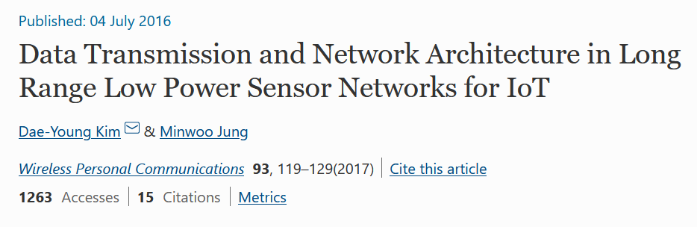
Kim, DY., Jung, M. Data Transmission and Network Architecture in Long Range Low Power Sensor Networks for IoT. Wireless Pers Commun 93, 119–129 (2017).
https://doi.org/10.1007/s11277-016-3482-

论文名：Data Transmission and Network Architecture in Long Range Low Power Sensor Networks for IoT
作者：Dae-Young Kim
来源：Wireless Personal Communications
被引次数：1263

